DELCO Chile
DELCO Inventario
Desglose operativo del sistema
Julio 2026
Plataforma unificada de inventario, clientes, órdenes de trabajo e integración con formularios de terreno (MoreApp), con trazabilidad y control de gestión.
Este documento describe la estructura funcional del sistema y los flujos que conectan el trabajo en terreno con la operación de oficina, la validación administrativa y la mirada de control.

Estructura de desglose
El sistema se entiende como una estructura de desglose (EDT): un mapa del alcance funcional organizado en dos ramas que comparten la misma base de información. La rama de operación diaria concentra lo que ocurre en el día a día —inventario, clientes, órdenes de trabajo e ingreso desde MoreApp—. La rama de gobierno y control concentra lo que ordena, protege y explota esa información: acceso y roles, reportes, auditoría y catálogos de soporte.
Esta organización permite presentar el alcance sin depender de un recorrido pantalla por pantalla. Cada bloque del diagrama corresponde a una capacidad con responsable, datos propios y reglas de negocio. El valor de la EDT es mostrar que inventario, cliente y orden de trabajo no son módulos aislados, sino partes de un mismo ciclo operativo que luego se gobierna con reportes y trazabilidad.
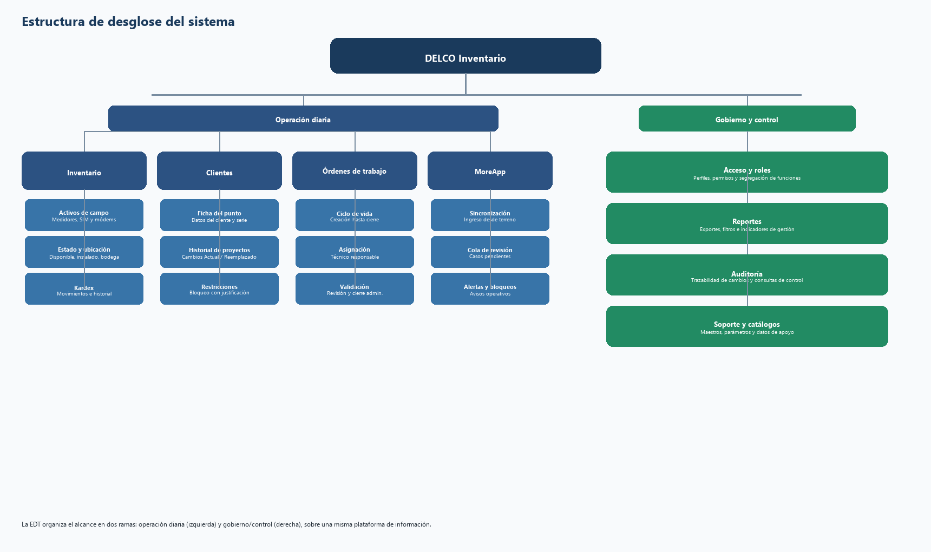
En operación, Inventario administra activos de campo (medidores, SIM y módems), su estado y ubicación, y el kardex de movimientos. Clientes concentra la ficha del punto, el historial de proyectos (Actual / Reemplazado) y las restricciones con justificación. Órdenes de trabajo cubre el ciclo de vida, la asignación al técnico y la validación de cierre. MoreApp aporta la sincronización desde terreno, la cola de revisión y las alertas o bloqueos operativos.
En gobierno y control, Acceso y roles define quién ingresa y con qué permisos; Reportes permite filtrar y exportar información de gestión; Auditoría conserva trazabilidad de cambios relevantes; y Soporte y catálogos mantienen maestros y parámetros que sostienen al resto del sistema.

Responsabilidades por rol
El acceso está diferenciado por perfil. Administración y operación diaria concentran la gestión de fichas, equipos e informes; el técnico trabaja sobre sus órdenes; gerencia observa indicadores; auditoría consulta la trazabilidad de cambios relevantes.
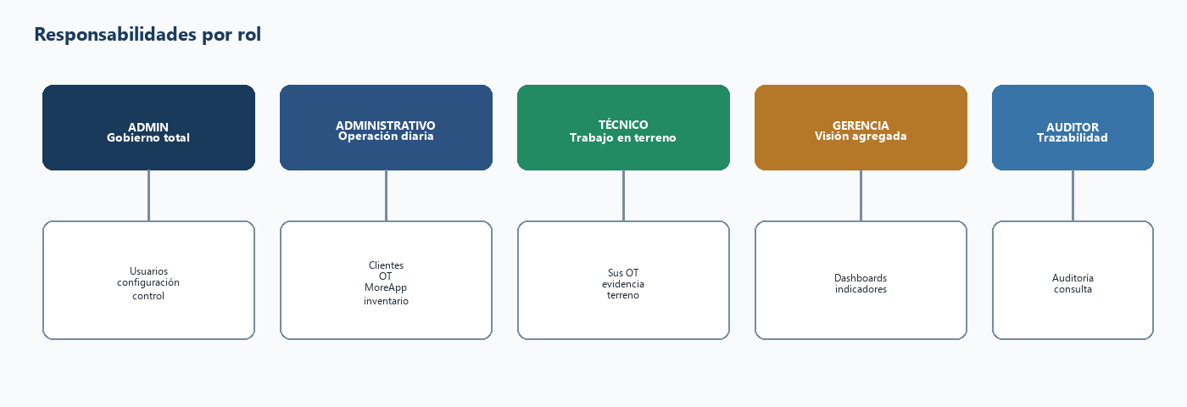

Flujo operativo
El flujo punta a punta muestra cómo una actividad de terreno se transforma en información operativa. Al sincronizar MoreApp, el sistema puede actualizar inventario, cruzar datos de cliente y vincular evidencia a la orden de trabajo. Luego interviene la validación administrativa y, finalmente, la explotación mediante reportes y auditoría.
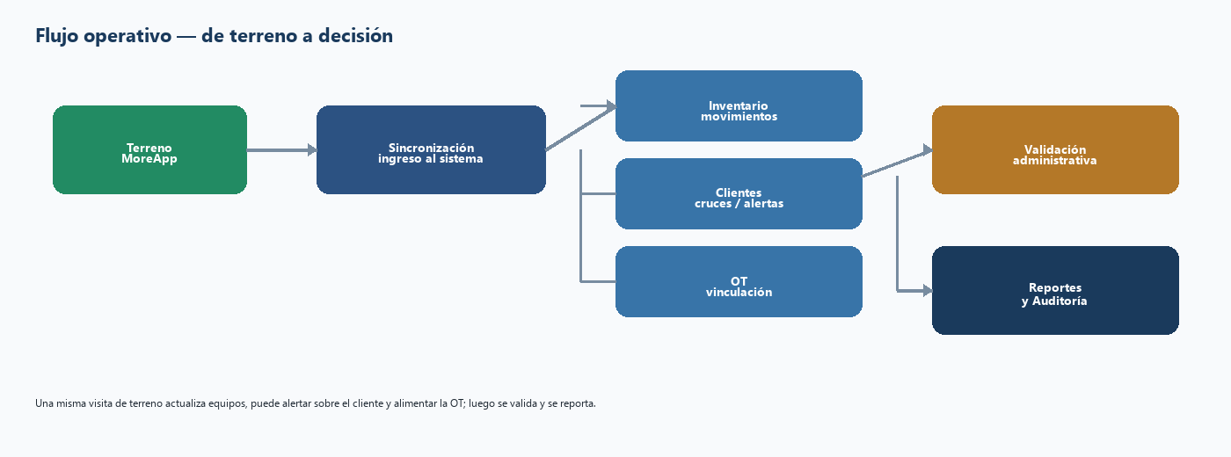

Ciclo de la orden de trabajo
La orden de trabajo es el eje de ejecución. Avanza desde su creación y asignación hasta la ejecución en terreno, la incorporación de evidencia y el cierre por validación. Cuando corresponde, también contempla la cancelación como salida controlada del ciclo.
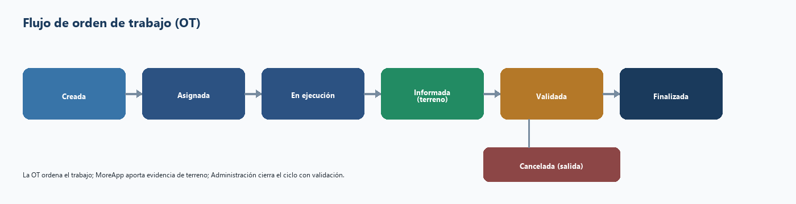

Integración MoreApp
MoreApp aporta el canal de captura en terreno. La sincronización reduce carga manual, pero no elimina la revisión: advertencias y bloqueos operativos quedan visibles en cola para que el equipo administrativo resuelva con criterio, manteniendo consistencia entre lo reportado en campo y el maestro del sistema.
